一、设岗单位操作指南
1.研究生教育综合管理系统访问网址：
http://222.16.31.76/home/login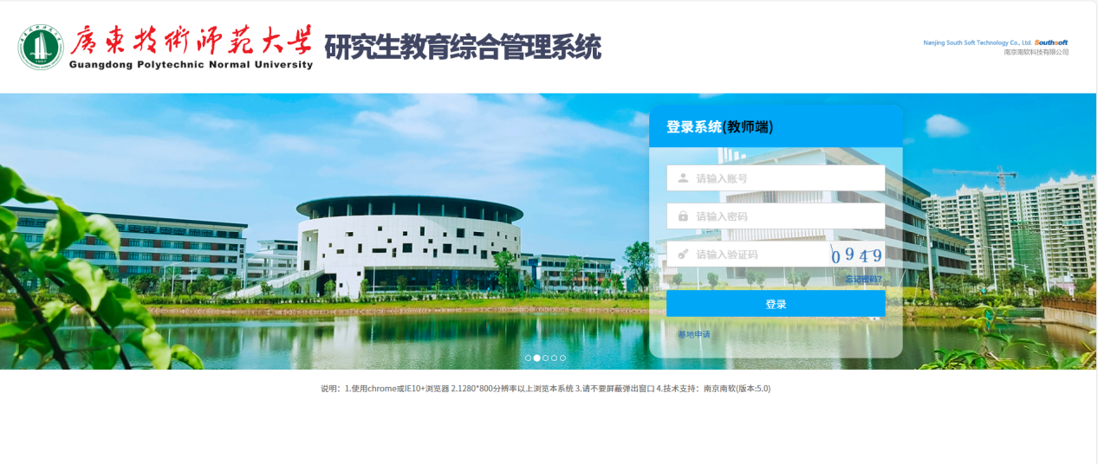
2.首次登录“研究生教育综合管理系统”，账号为“SZGL＋部门编号”（例如：SZGL1001），初始密码是“gpnu#＋账号”（例如：gpnu#SZGL1001）
3.登陆后修改初始密码，使用字母a-z,A-Z或者特殊字符与数字0-9的8-20位组合，特殊字符可用~!#$%&*，修改成功后点击“重新登录”即可。
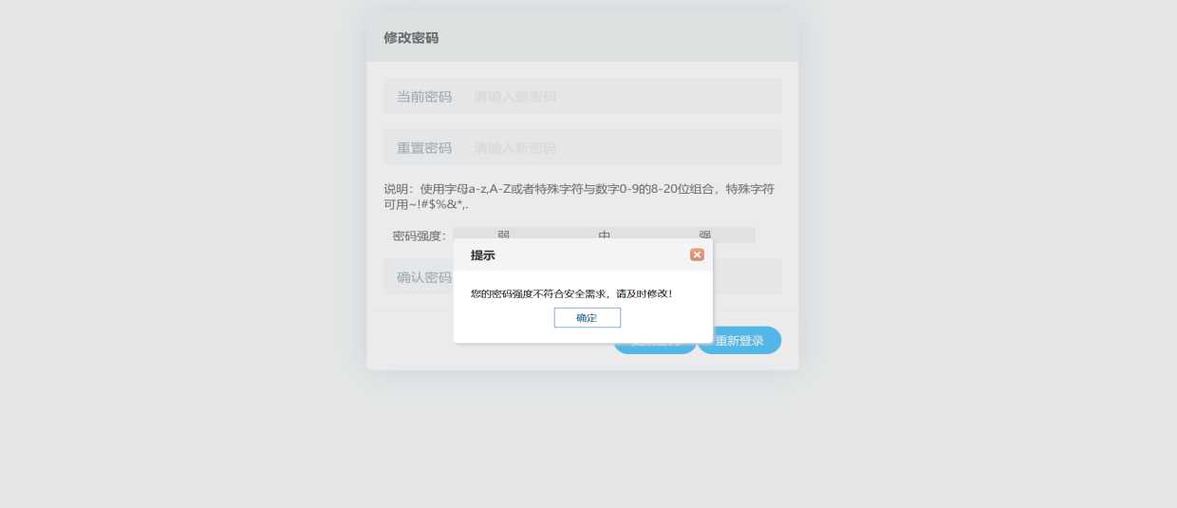
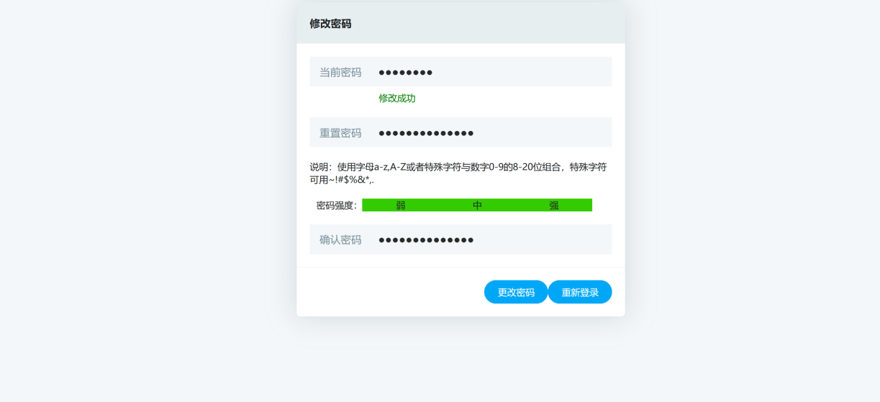
- 进入系统后，点击左上角的“切换角色”，切换到“三助岗位负责人”，点击左侧“学生三助管理”→“学生申请审核”/“三助考勤审核”等。
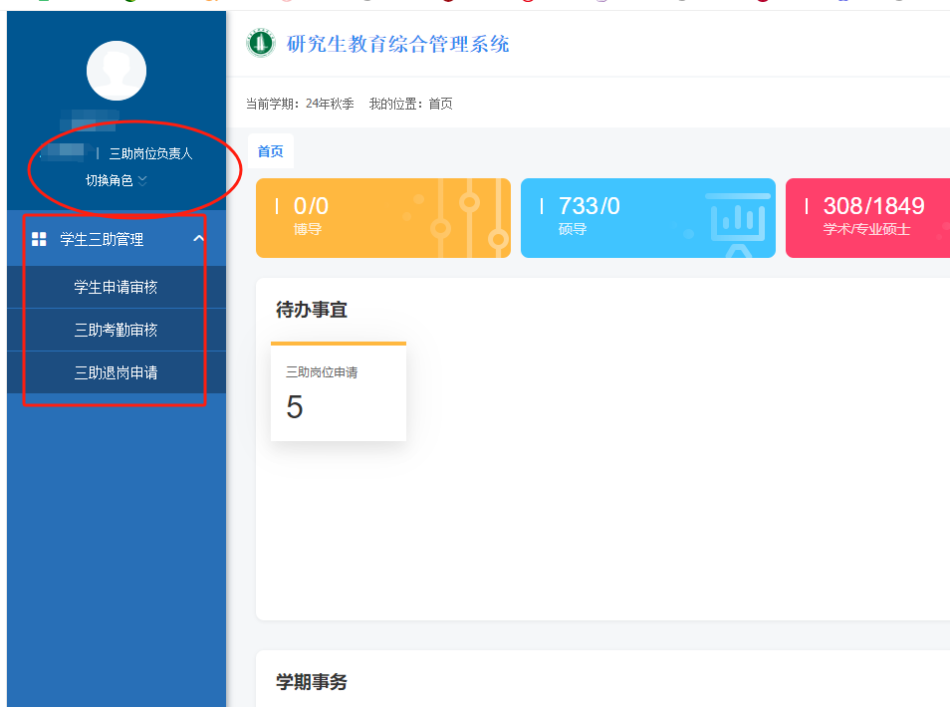

二、学生操作指南
1.研究生教育综合管理系统访问网址：
http://222.16.31.76/home/stulogin


2.首次登录“研究生教育综合管理系统”，学生账号为本人学号，初始密码是本人身份证上面出生日期（例如：19990124）；
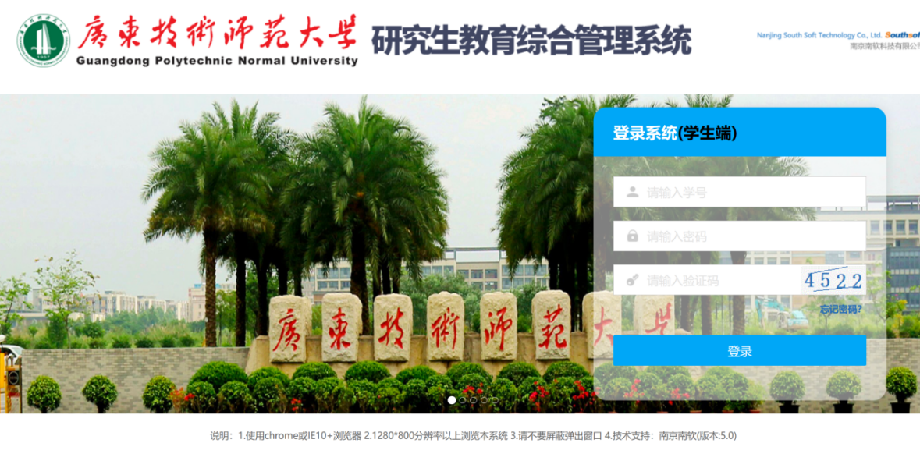
3.登陆后修改初始密码，使用字母a-z,A-Z或者特殊字符与数字0-9的8-20位组合，特殊字符可用~!#$%&*，修改成功后点击“重新登录”即可。

4.进入系统后，点击左侧“研工管理”→“三助岗位申请”/“三助考勤登记”等。